全国大学英语四、六级考试学籍信息核对流程

1、 登录全国大学英语四、六级考试（CET）报名网站：http://cet-bm.neea.edu.cn


推荐浏览器：火狐浏览器、谷歌浏览器、IE9+、360 浏览器（选择极速模式） 2、 点击“进入报名”

3、 输入 ETEST通行证账号（全国计算机考试报名账号）点击“登录”：

（若没有账号点击“点击注册”，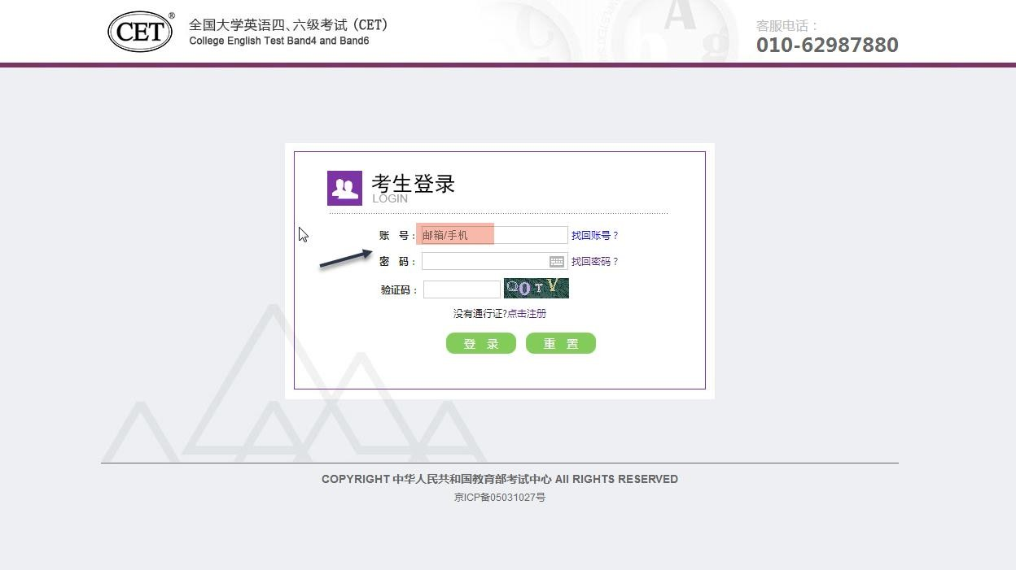详见“流程二”。）

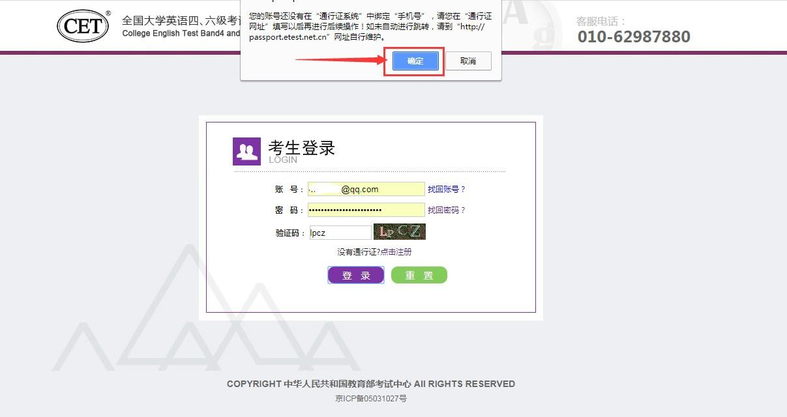
4、 若账号还没有在“通行证系统中”绑定过手机号，则需要到“通行证网址”填写以后再进行登录报名，请到“http：//passport.etest.net.cn”网址完成手机号绑定操作。点击“确定”：

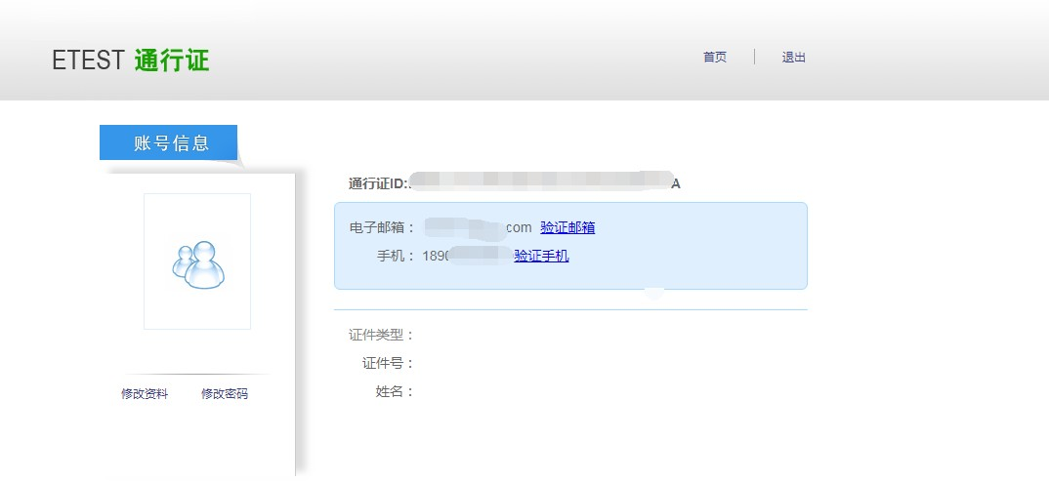
5、 进入到“通行证系统”（https://passport.etest.net.cn），填写手机号进行绑定，点击“提交”：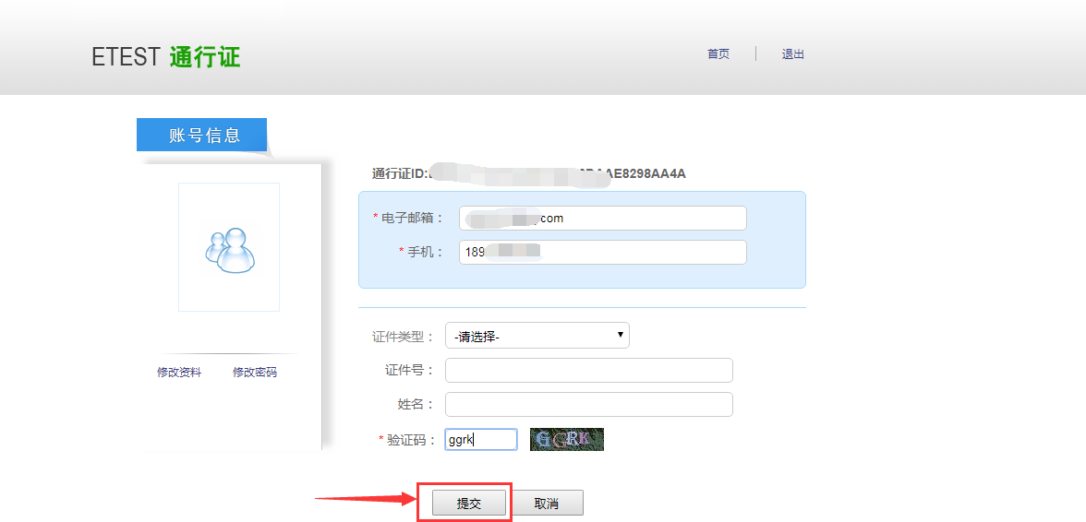

6、 完成手机号绑定后，需返回到报名系统首页进行登录报名：

7、 进入登录报名系统界面，点击“开始报名”：

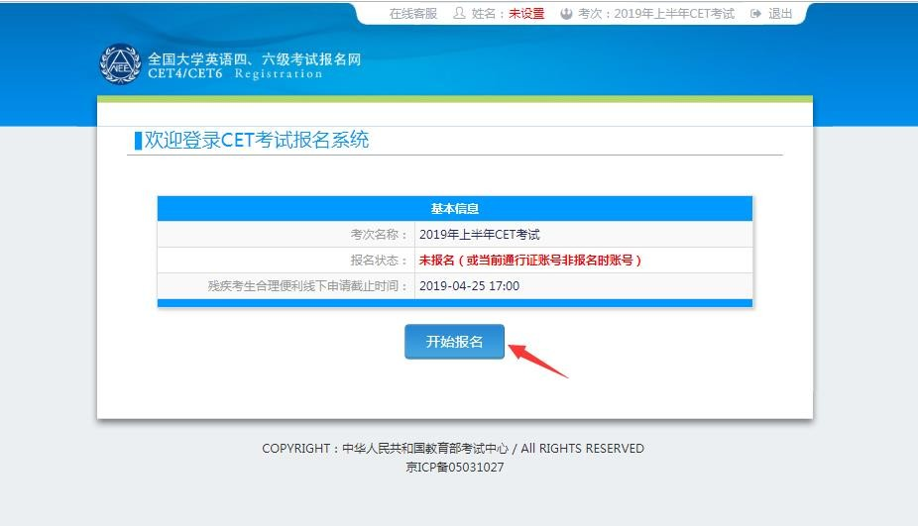

8、 阅读并勾选报名协议，点击“同意”：

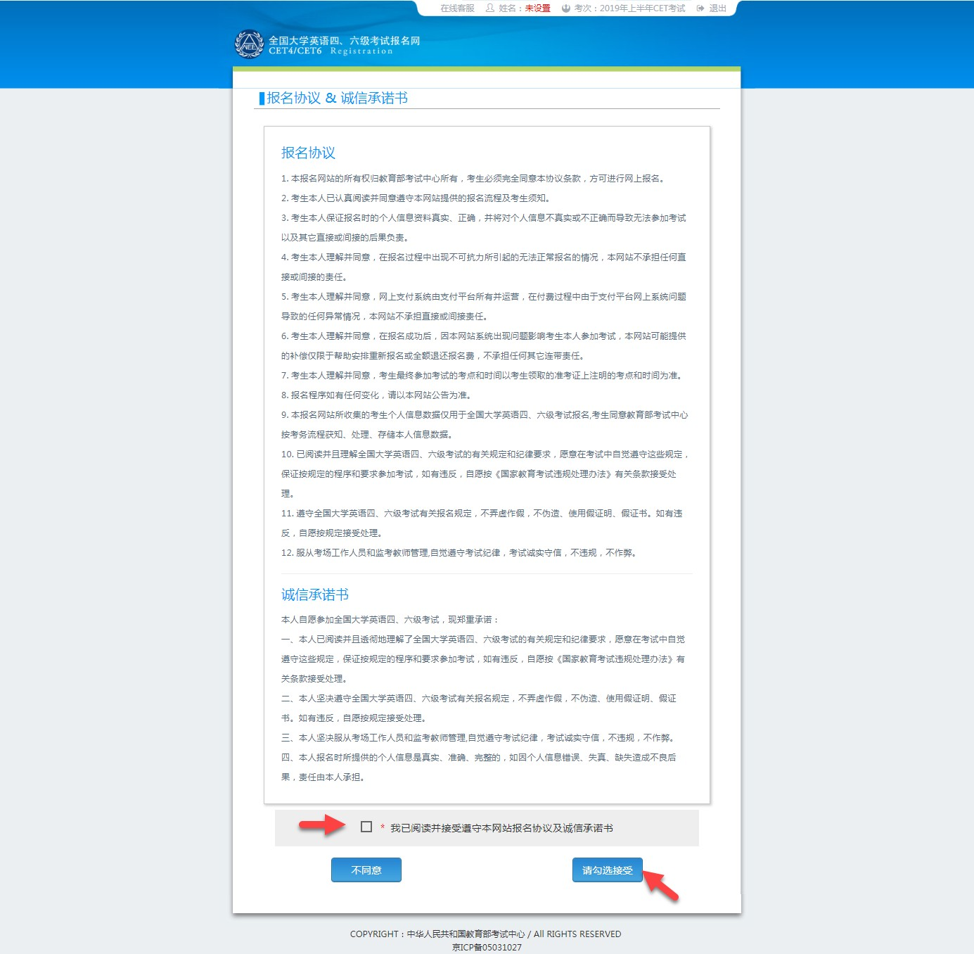
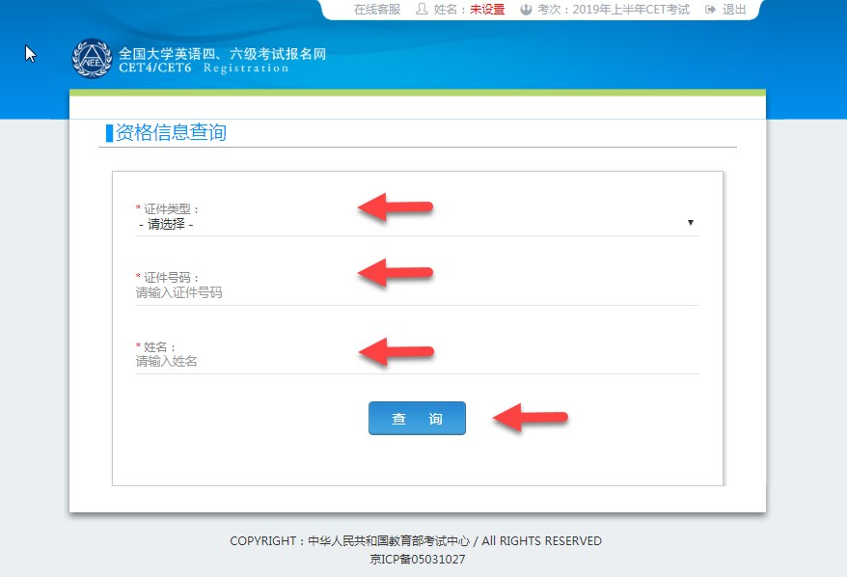
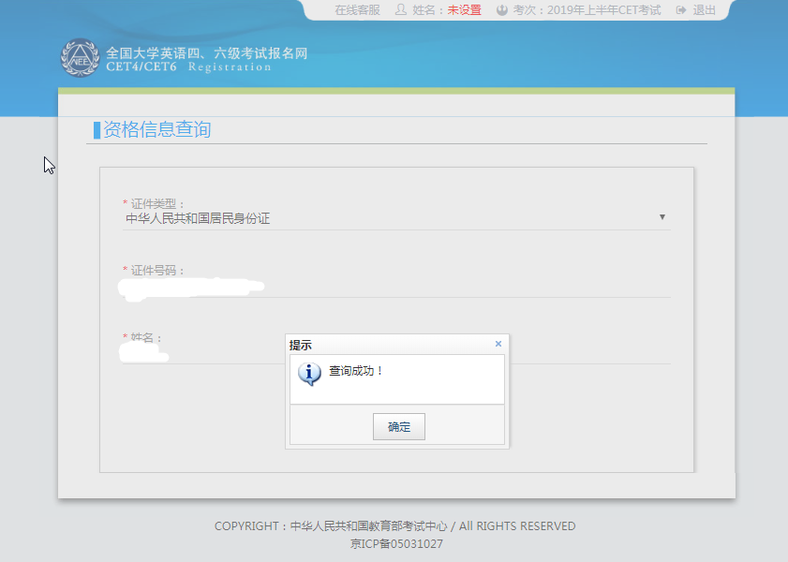
9、 进入资格信息查询界面，输入三项必填项：证件类型（不支持军官证）、证件号码、姓名，点击“查询”：

10、 进入资格信息确认页面，确认学籍信息、资格信息正确：

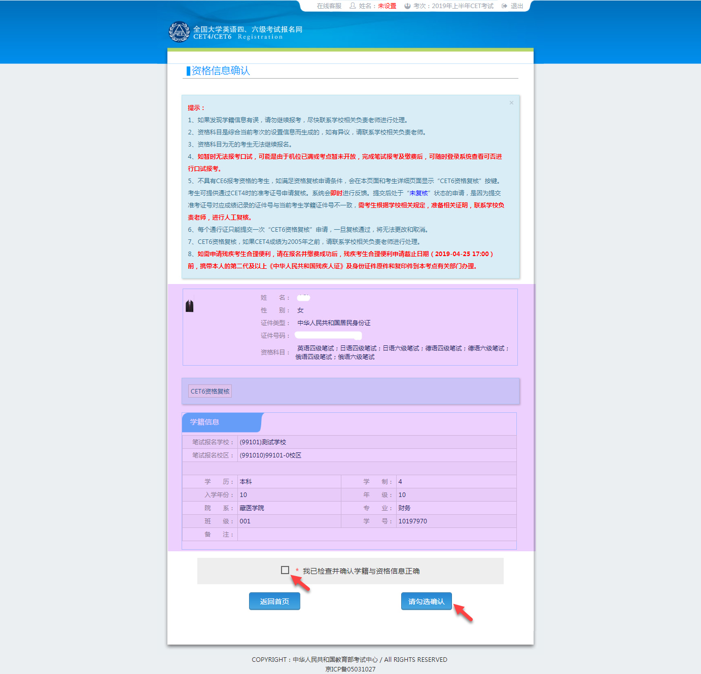

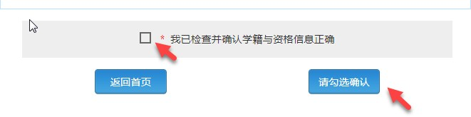
11、 《资格信息确认》页面，保存报名信息：

如果未到“考生网上报名开始时间”，考生只能到达此页面，不能继续。

